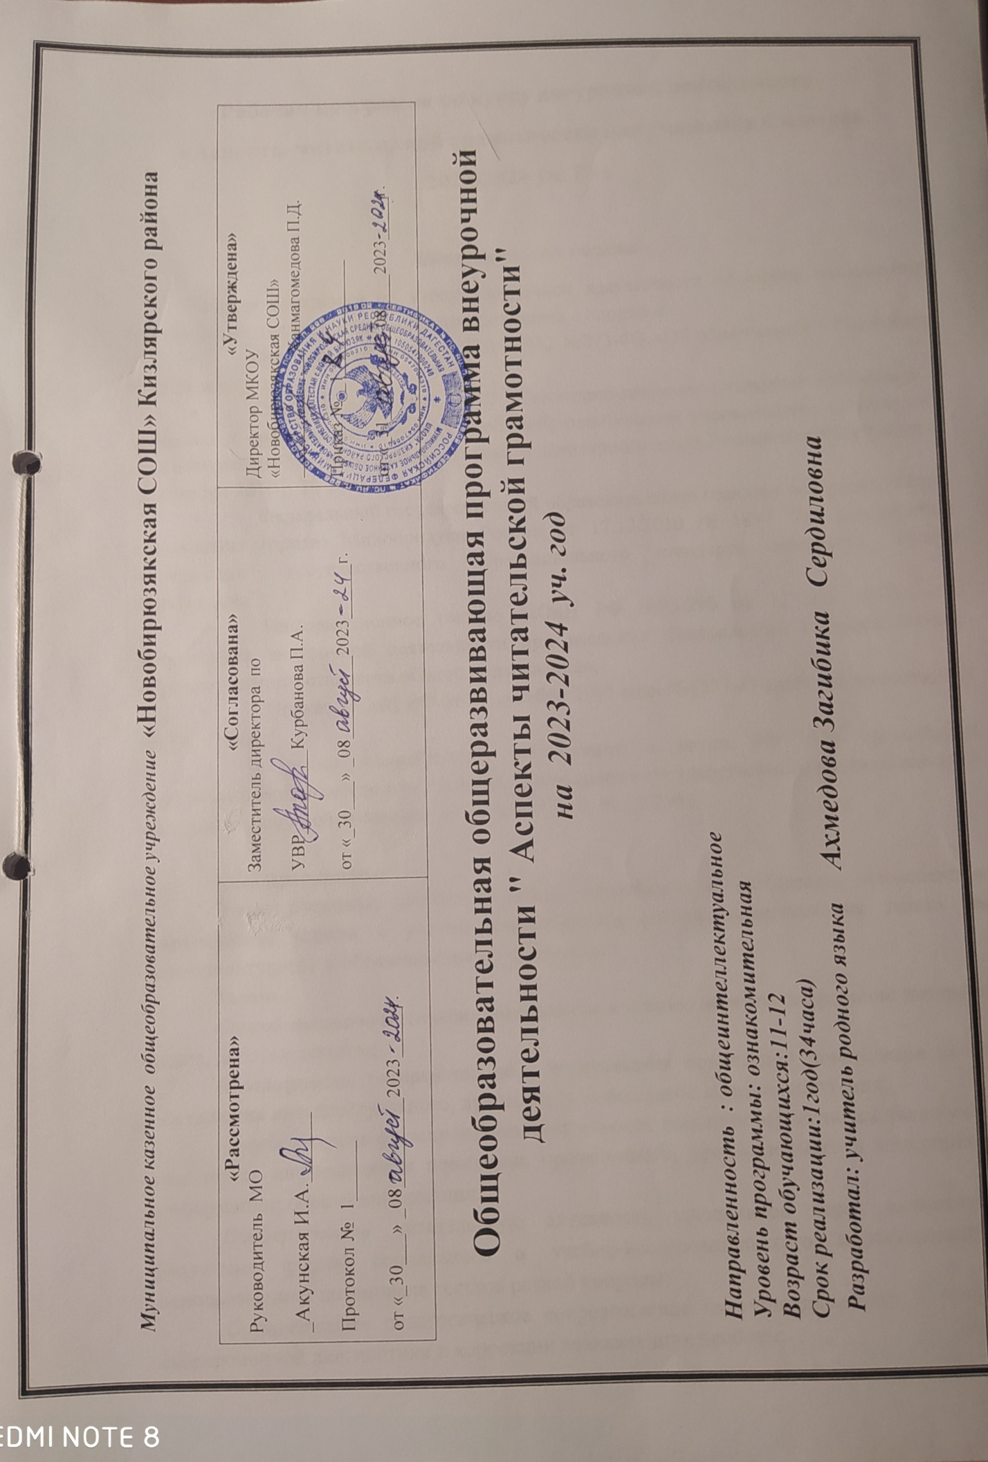

Рабочая программа по курсу внеурочной деятельности
«Аспекты читательской грамотности» для учащихся 6 классов
2023-2024 уч. Год.

Пояснительная записка
Рабочая программа по курсу внеурочной деятельности «Аспекты читательской грамотности» для учащихся 6 классов составлена с опорой на:
• Федеральный закон от 29.12.2012 №273-ФЗ «Об образовании в Российской Федерации»;
• СанПиН 2.4.2. 2821 – 10 «Санитарно-эпидемиологические требования к условиям и организации обучения в общеобразовательных учреждениях» (утверждены постановлением Главного государственного санитарного врача Российской Федерации от 29 декабря 2010 г. № 189);
• Федеральный государственный образовательный стандарт основного общего образования (приказ Минобрнауки России от 17.12.2010 № 1897 "Об утверждении федерального государственного образовательного стандарта основного общего образования");
• Информационное письмо МОиН РФ №03-296 от 12 мая 2011г. «Об организации внеурочной деятельности при введении федерального государственного образовательного стандарта общего образования»;
• Приказ МОиН РФ от 31 декабря 2015 года №1577«О внесении изменений в ФГОС ООО»;
• Письмо Министерства образования и науки РФ «Об организации внеурочной деятельности при введении федерального государственного образовательного стандарта общего образования» от 12 мая 2011 г. № 03-2960;
•
Цель программы:
Создать условия, актуализирующие потребность в свободном, осмысленном, развивающем чтении с учетом изменившихся реалий существования текста как социокультурного и образовательного феномена.
Задачи:
Способствовать мотивации школьников к чтению через формирование интереса к книге, работе с текстом;
Инициировать расширение поля читательских ориентаций школьников за счет обогащения интеллектуального, духовного и социального потенциала чтения;
Содействовать формированию читательских компетенций, включая такие умения как: поиск информации и понимание прочитанного; преобразование и интерпретация информации; оценка информации;
Поддерживать читательскую активность школьников через включение в различные формы социального и учебно-исследовательского проектирования с использованием потенциала текстов разной природы;
Осуществлять педагогическое сопровождение читателя-школьника с помощью своевременной диагностики и коррекции возникающих проблем;
Создать предпосылки (образовательную среду, событийный контекст) для формирования полноценного читательского сообщества школьников, учителей, родителей и социальных партнеров, готовых к принятию чтения как личностно-значимой ценности.
Словосочетание «читательская грамотность» появилось в контексте международного тестирования в 1991 г. В исследовании PISA «читательская грамотность — способность человека понимать и использовать письменные тексты, размышлять о них и заниматься чтением для того, чтобы достигать своих целей, расширять свои знания и возможности, участвовать в социальной жизни».
В соответствии с требованиями к содержанию и планируемым результатам освоения учащимися основной образовательной программы общего образования в качестве результата рассматривается формирование у обучающихся универсальных учебных действий. Особое место среди них занимает чтение и работа с информацией. В Федеральном государственном образовательном стандарте второго поколения в качестве приоритетной цели называется «…формирование читательской компетентности школьника, осознание себя как грамотного читателя, способного к использованию читательской деятельности как средства самообразования».
У развитого читателя должны быть сформированы две группы умений:
- умения, целиком основанные на тексте:
– извлекать из текста информацию и строить на ее основании простейшие суждения;
– найти в тексте информацию, представленную в явном виде;
– основываясь на тексте, делать простые выводы;
- умения, основанные на собственных размышлениях о прочитанном:
– интегрировать, интерпретировать и оценивать информацию текста в контексте собственных знаний читателя»;
– устанавливать связи, которые не высказаны автором напрямую;
– интерпретировать их, соотнося с общей идеей текста;
– реконструировать авторский замысел, опираясь не только на содержащуюся в тексте информацию, но и на формальные элементы текста (жанр, структуру, язык).

Планируемые результаты

Предметные результаты
Учащиеся получат возможность использовать навыки смыслового чтения на уроках различных предметных областей, где есть необходимость работы с текстом для решения учебно-познавательных и учебно-практических задач; обогатить, углубить знания, расширить культурный кругозор.
Личностные результаты
В сфере личностных результатов приоритетное внимание уделяется формированию:
• основ гражданской идентичности личности (включая когнитивный, эмоционально-ценностный и поведенческий компоненты); патриотизм, уважение к Отечеству, осознание субъективной значимости использования русского языка;
• основ социальных компетенций (включая ценностно-смысловые установки и моральные нормы, опыт социальных и межличностных отношений, правосознание);
•осознания значения семьи в жизни человека и общества, принятия ценности семейной жизни, уважительного и заботливого отношения к членам своей семьи;
• развитого морального сознания и компетентности в решении моральных проблем на основе личностного выбора;
• нравственных чувств и нравственного поведения, осознанного и ответственного отношения к собственным поступкам;
• готовности и способности обучающихся к саморазвитию и самообразованию на основе мотивации к обучению и познанию;
• целостного мировоззрения, соответствующего современному уровню развития науки и общественной практики, учитывающего социальное, культурное, языковое, духовное многообразие современного мира;
•готовности и способности к осознанному выбору и построению дальнейшей индивидуальной траектории образования на базе ориентировки в мире профессий и профессиональных предпочтений, с учетом устойчивых познавательных интересов.
Метапредметные результаты
Познавательные УУД:
- Ориентироваться в учебниках (система обозначений, структура текста, рубрики, словарь, содержание).
- Осуществлять поиск необходимой информации для выполнения учебных заданий, используя справочные материалы учебника (под руководством учителя).
- Понимать информацию, представленную в виде текста, рисунков, схем.
- Сравнивать предметы, объекты: находить общее и различие.
- Группировать, классифицировать предметы, объекты на основе существенных признаков, по заданным критериям.
Коммуникативные УУД:
- Соблюдать простейшие нормы речевого этикета: здороваться, прощаться, благодарить.
- Вступать в диалог (отвечать на вопросы, задавать вопросы, уточнять непонятное).
- Сотрудничать с товарищами при выполнении заданий в паре: устанавливать и соблюдать очерёдность действий, корректно сообщать товарищу об ошибках.
- Участвовать в коллективном обсуждении учебной проблемы.
- Сотрудничать со сверстниками и взрослыми для реализации проектной деятельности.
Регулятивные УУД:
- Организовывать свое рабочее место под руководством учителя.
- Осуществлять контроль в форме сличения своей работы с заданным эталоном.
- Вносить необходимые дополнения, исправления в свою работу, если она расходится с эталоном (образцом).
- В сотрудничестве с учителем определять последовательность изучения материала, опираясь на иллюстративный ряд «маршрутного листа».
Ученик научится:
- ориентироваться в содержании текста и понимать его целостный смысл: определять главную тему, общую цель или назначение текста;
- выбирать из текста или придумывать заголовок, соотве6тствующий содержанию и общему смыслу текста;
- формулировать тезис, выражающий общий смысл текста;
- предвосхищать содержание предметного плана текста по заголовку и с опорой на предыдущий опыт;
- объяснять порядок частей (инструкций), содержащихся в тексте;
- сопоставлять основные текстовые и внетекстовые компоненты; обнаруживать соответствия между частью текста и его общей идеей, сформулированной вопросом, объяснять назначение карты, рисунка, пояснять части графика или таблицы и т.д.;
- находить в тексте требуемую информацию (пробегать текст глазами, определять его основные элементы, сопоставлять формы выражения информации в запросе и в самом тексте, устанавливать, являются ли они тождественными или синонимическими, находить необходимую единицу информации в тексте);
- решать учебно-познавательные и учебно-практические задачи, требующие полного и критического понимания текста: определять назначение разных видов текстов;
- ставить перед собой цель чтения, направляя внимание на полезную в данный момент информацию;
- выделять главную и избыточную информацию;
- прогнозировать последовательность изложения идей текста;
- сопоставлять разные точки зрения и разные источники информации по заданной теме;
- выполнять смысловое свертывание выделенных фактов и мыслей;
- формировать на основе текста систему аргументов (доводов) для обоснования определенной позиции; понимать душевное состояние персонажей текста, сопереживать им.
Ученик получит возможность научиться
- анализировать изменения своего эмоционального состояния в процессе чтения, получения и переработки полученной информации и ее осмысления;
- выявлять имплицитную информацию текста на основе сопоставления иллюстративного материала с информацией текста, анализа подтекста (использованных языковых средств и структуры текста);
- критически относиться к рекламной информации;
- находить способы проверки противоречивой информации;
- определять достоверную информацию в случае наличия противоречивой или конфликтной ситуации.

Место учебного курса

По учебному плану на курс «Аспекты читательской грамотности» в 6 классе отводится 35 часов в год (1 час в неделю).
Общая характеристика курса
Программа по формированию навыков смыслового чтения ориентирована на развитие навыков работы с текстом, воспитание и развитие учащихся с учетом их индивидуальных (возрастных, физиологических, психологических, интеллектуальных и других) особенностей, образовательных потребностей и возможностей, личностных склонностей. Это достигается путем создания благоприятных условий для умственного, нравственного, эмоционального и физического развития каждого школьника. Педагогическая система базируется на раннем выявлении склонностей, интересов, природных задатков детей, которая в дальнейшем позволит развитие универсальных компетентностей обучающихся.
Содержание программы
Определение основной темы и идеи в эпическом произведении. Определение авторской позиции в художественном тексте.
Древнерусская летопись как источник информации о реалиях времени. Сопоставление содержания художественных текстов. Определение авторской позиции в тексте.
Работа с текстом: как понимать информацию, содержащуюся в тексте?
Типы текстов: текст-повествование (рассказ, отчет, репортаж)
Типы задач на грамотность. Интерпретационные задачи.
Работа с несплошным текстом: таблицы и карты.
Итоговый контроль.

Формы контроля
Рефлексия по каждому занятию в форме вербального проговаривания, письменного выражения своего отношения к теме.
По завершении курса обучающиеся пишут итоговую работу.
Итоги учёта знаний, умений, овладения обучающимися универсальных учебных действий подводятся посредством листов педагогических наблюдений, опросников.
Учет знаний и умений для контроля и оценки результатов освоения программы внеурочной деятельности происходит путем архивирования творческих работ обучающихся, накопления материалов по типу «портфолио».
Контроль и оценка результатов освоения программы внеурочной деятельности
зависит от тематики и содержания изучаемого раздела.
Календарно-тематическое планирование
№  п/п | Наименования  разделов и тем | Характеристика основных видов деятельности ученика (на уровне учебных действий) по теме | Плановые сроки прохождения | Скорректиро-  ванные сроки прохождения
 | Вводное занятие | Работа с текстом
 | Определение основной темы и идеи в эпическом произведении | Работа с текстом, определение темы и идеи
 | Определение основной темы и идеи в эпическом произведении | Работа с текстом, выбор заголовка, соответствующего теме или идее
 | Определение авторской позиции в художественном тексте | Работа с текстом, нахождение слов, указывающих на позицию автора
 | Определение авторской позиции в художественном тексте | Практикум: самостоятельная работа с текстом
 | Древнерусская летопись как источник информации о реалиях времени | Работа с древнерусским текстом, выявление его особенностей
 | Древнерусская летопись как источник информации о реалиях времени | Работа с древнерусским текстом: умение выбирать из текста информацию о реалиях времени
 | Древнерусская летопись как источник информации о реалиях времени | Работа с древнерусским текстом: умение выбирать из текста информацию о реалиях времени
 | Древнерусская летопись как источник информации о реалиях времени | Практикум: самостоятельная работа с текстом
 | Сопоставление содержания художественных текстов | Работа с текстом: умение сравнивать и противопоставлять заключенную в тексте информацию
 | Сопоставление содержания художественных текстов | Практикум: самостоятельная работа с текстом
 | Определение авторской позиции в тексте | Работа с текстом: умение выводить заключение о намерении автора
 | Определение авторской позиции в тексте | Работа с текстом: умение выводить заключение о намерении автора
 | Определение авторской позиции в тексте | Практикум: самостоятельная работа с текстом
 | Работа с текстом: как понимать информацию, содержащуюся в тексте? | Работа с текстом: умение сравнивать и противопоставлять заключенную в тексте информацию
 | Работа с текстом: как понимать информацию, содержащуюся в тексте? | Работа с текстом: умениеобнаруживать в тексте доводы в подтверждение выдвинутых тезисов
 | Работа с текстом: как понимать информацию, содержащуюся в тексте? | Работа с текстом: умение структурировать текст, составлять простой и сложный план
 | Работа с текстом: как понимать информацию, содержащуюся в тексте? | Практикум: самостоятельная работа с текстом
 | Типы текстов: текст-повествование, описание, рассуждение | Работа с текстом: умение разграничивать типы речи
 | Типы текстов: текст-повествование | Работа с текстом повествовательного характера: выявление структуры и языковых особенностей
 | Типы текстов: текст-повествование (рассказ) | Написание рассказа
 | Типы текстов: текст-повествование (отчет) | Написание отчета
 | Типы текстов: текст-повествование (репортаж) | Написание репортажа
 | Типы задач на грамотность | Знакомство с типами задач
 | Типы задач на грамотность. Интерпретационные задачи | Решение интерпретационных задач
 | Типы задач на грамотность. Интерпретационные задачи | Решение интерпретационных задач
 | Типы задач на грамотность. Интерпретационные задачи | Решение интерпретационных задач
 | Типы задач на грамотность. Интерпретационные задачи | Практикум: самостоятельное решение задач
 | Несплошной текст | Работа с текстом: умение различать сплошной и несплошной текст
 | Работа с несплошным текстом | Работа с текстом: умение использовать в тексте таблицы и схемы
 | Работа с несплошным текстом (таблицы) | Работа с текстом: умение составлять на основе текста таблицы
 | Работа с несплошным текстом (схемы) | Работа с текстом: умение составлять на основе текста схемы
 | Работа с несплошным текстом (диаграммы) | Работа с текстом: умение составлять на основе текста диаграммы
 | Итоговый контроль | Комплексная работа с текстом
 | Заключительное занятие | Подведение итогов

Описание материально-технического обеспеченияобразовательного процесса

Пособие для учащихся
- Гостева Ю.Н., Кузнецова М. И., Рябинина Л. А., Сидорова Г. А., Чабан Т.Ю.
Читательская грамотность. Сборник эталонных заданий. Выпуск 1. Часть 1-2 – М: Просвещение, 2020

Пособия для учителя

- Читательская грамотность школьника (5-9кл.). Дидактическое сопровождение. Книга для учителя / О.М. Александрова, М.А. Аристова, И.Н. Добротина, Ю.Н. Гостева, И.П. Васильевых, Ж.И. Стрижекурова, И.В. Ускова. – М.: ФГБНУ «Институт стратегии развития образования Российской академии образования», 2018.
- Гончарук С. Ю., Есауленко Ю. А., Федоров В. В. и др. Русский язык. Сборник задач по формированию читательской грамотности – М: Просвещение, 2019
- Формирование универсальных учебных действий в основной школе: от действия к мысли. Система заданий: пособие для учителя / [А.Г. Асмолов, Г.В. Бурменская, И.А. Володарская]; под ред. А. Г. Асмолова. – 2 – е изд. – М.: Просвещение, 2018
- Развитие критического мышления на уроке: пособие для учителей общеобразоват. учреждений / С.И. Заир – Бек, И.В. Муштавинская. – 2 – е изд. дораб. – М.: Просвещение, 2019
- Бунеев Р.Н. Понятие функциональной грамотности // Образовательная программа.
Вершиловский С.Г., Матюшкина М.Д., Функциональная грамотность выпускников школ.\\Социологические исследования
- Ковалева Г.С., Красновский Э.А. Новый взгляд на грамотность.// Русский язык издательский дом “Первое сентября”
- Леонтьев А.А. От психологии чтения к психологии обучению чтению // Материалы 5-ой Международной научно-практической конференции (26-28 марта 2001 г.). В 2-х ч. Ч. 1 / Под редИ.В. Усачевой. М., 2016.
- Логвина И.А., Мальцева-Замковая Н.В. От текста к тексту. Методические подсказки для учителей и родителей.--Тлн.: Арго, 2017
- Логвина И.А. К вопросу о формировании навыков функционального чтения// Международная научно-практическая конференция «Чтение детей и взрослых: книга и развитие личности». Санкт-Петербург. Сборник тезисов и докладов.
- Минеева Н. Ю. «Интерпретация текста: основы грамотного чтения». Тольятти, 2018.
- Поварнин C. B. Как читать книги. http://www.reader.boom.ru/povarnin/read.htm
- Рождественская Л.В.Блоггинг в школе для развития навыков чтения и письма// Международная научно-практическая конференция «Чтение детей и взрослых: книга и развитие личности». Санкт-Петербург. Сборник тезисов и докладов.
Информационно-коммуникативные средства

Мультимедийные обучающие программы
Тренажёрные компьютерные программы

Экранно-звуковые пособия
СD / DVD – проигрыватель
Компьютер с программным обеспечением
Экспозиционный экран
Мультимедийный проектор

